Universidad Nacional Autónoma de México

Facultad de Ingeniería

Fundamentos de programación

Semestre 2020-1

Práctica 2

GNU/Linux

Matias Zavala Melissa Maruuati

M.I. Marco Antonio Martínez Quintana

12-octubre-2020

**Objetivos**

Conocer la importancia del sistema operativo de una computadora, así como sus funciones. Explorar un sistema operativo GNU/Linux con el fin de conocer y utilizar los comandos básicos en GNU/Linux.

**Introducción**

La práctica consiste en uno de los primeros programas en Sistema operativo, que es GNU/Linux.Este Sistema operativo esta conformado por un núcleo y un gran número de bibliotecas, el cual se encarga de procesar cada instrucción de la computadora como un cerebro. Con diversos comandos, que son intrucciones de lo que este debe hacer.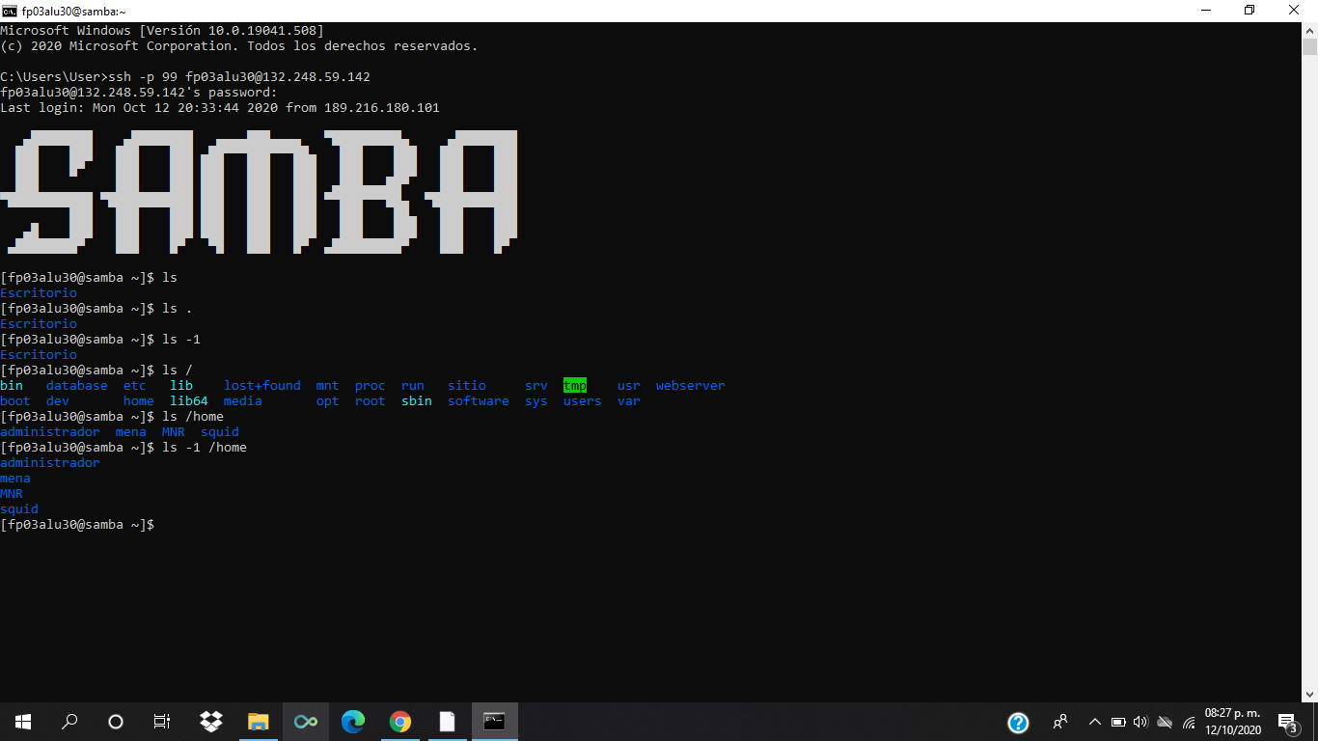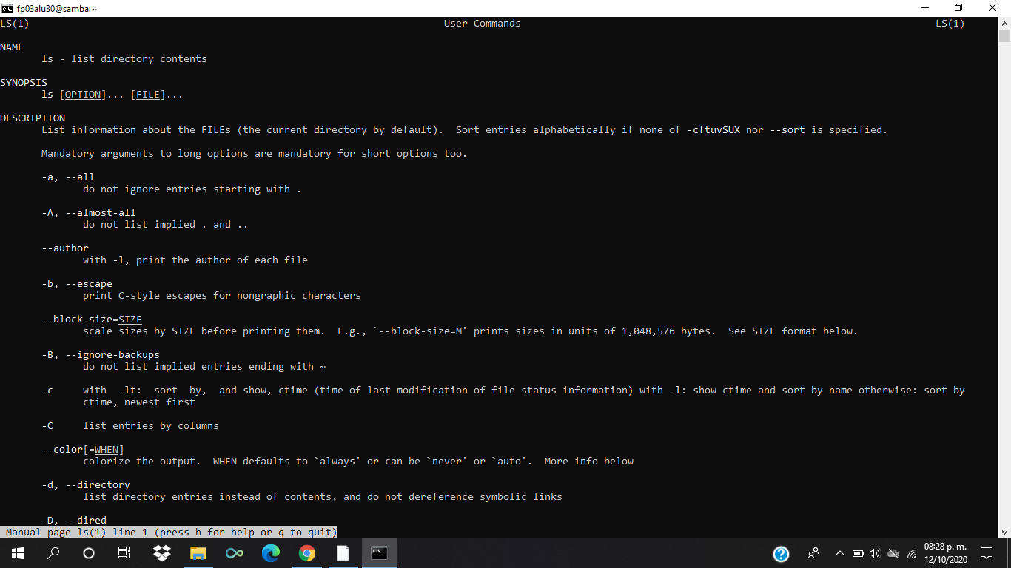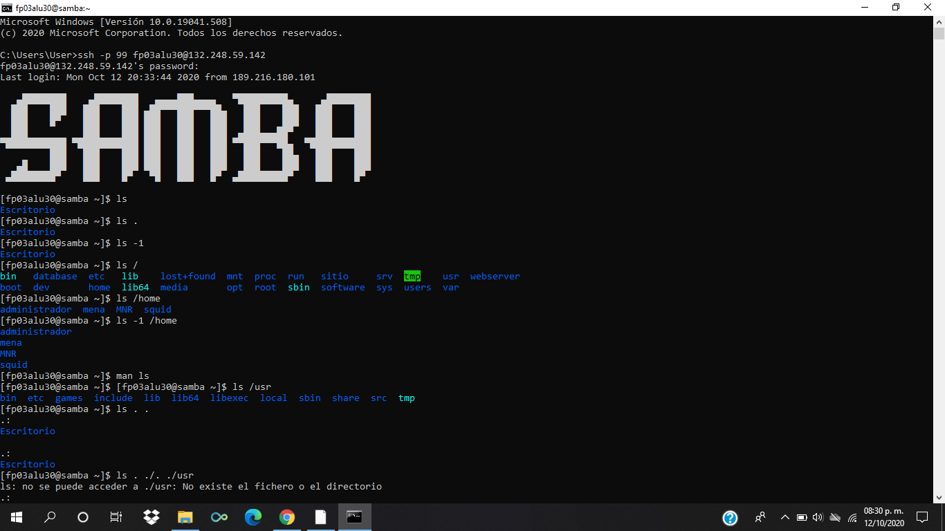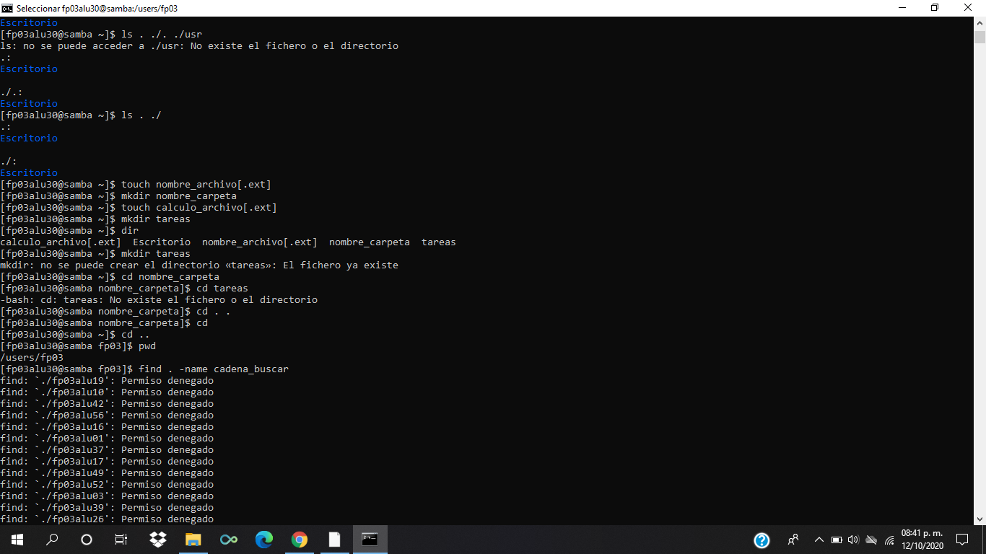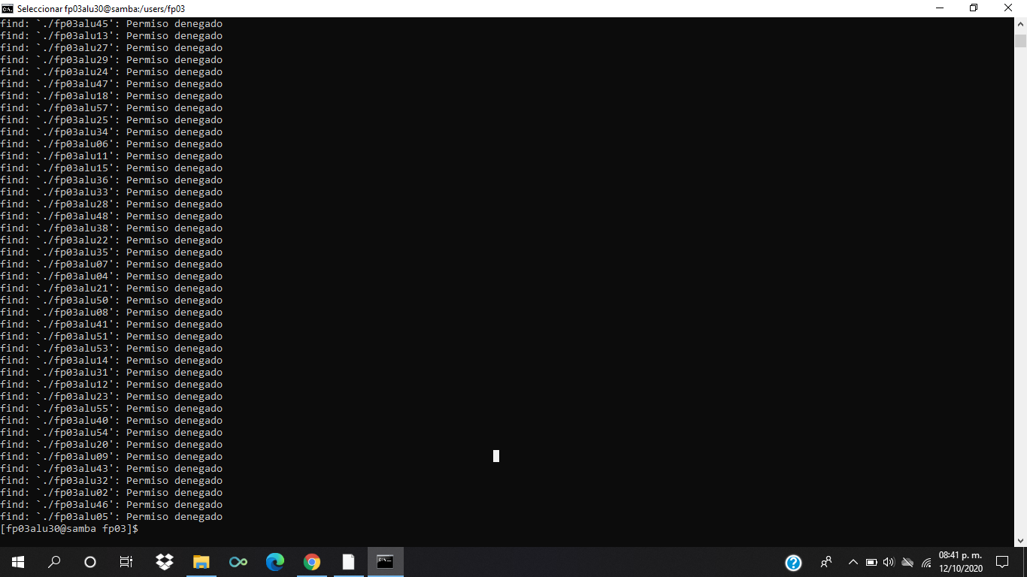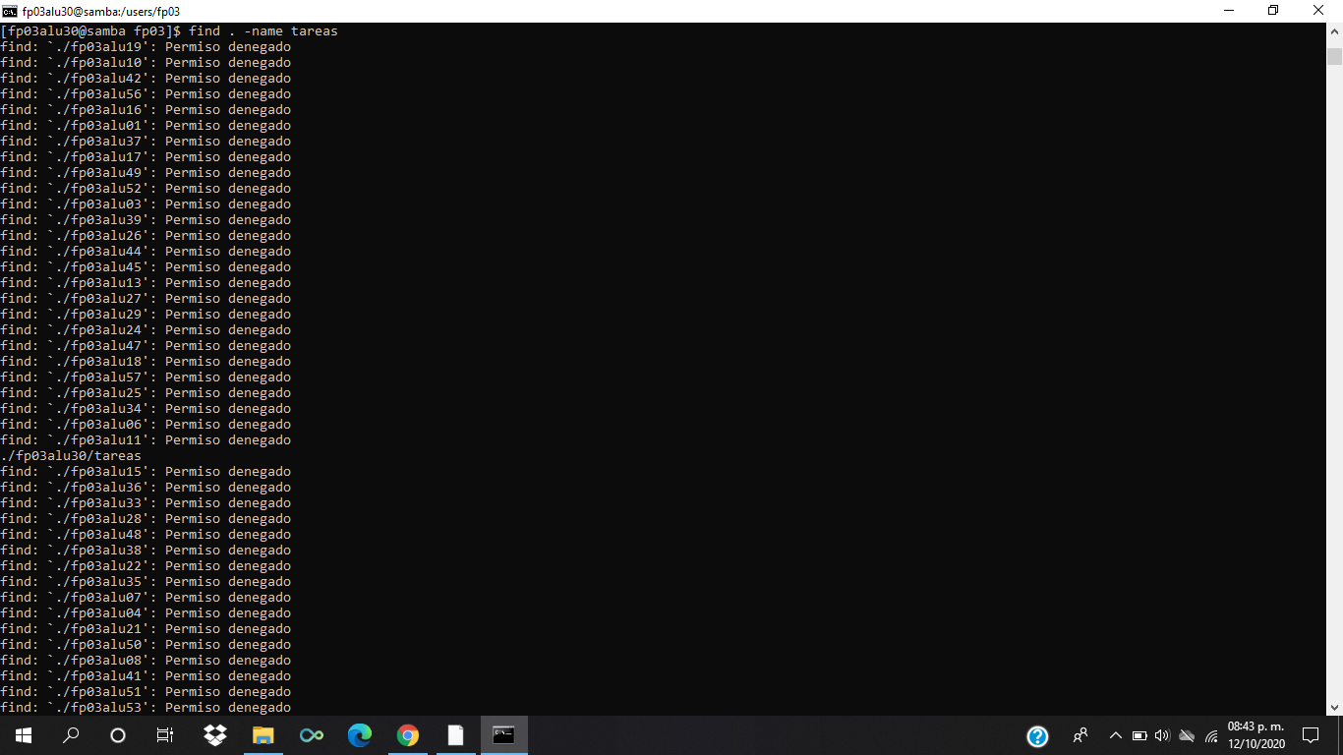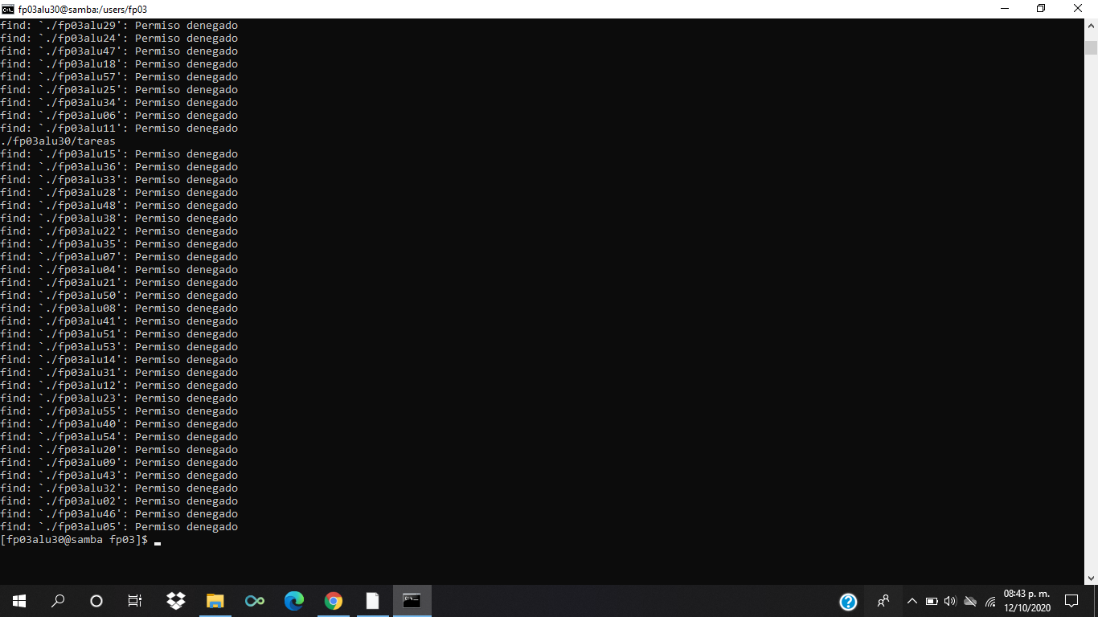

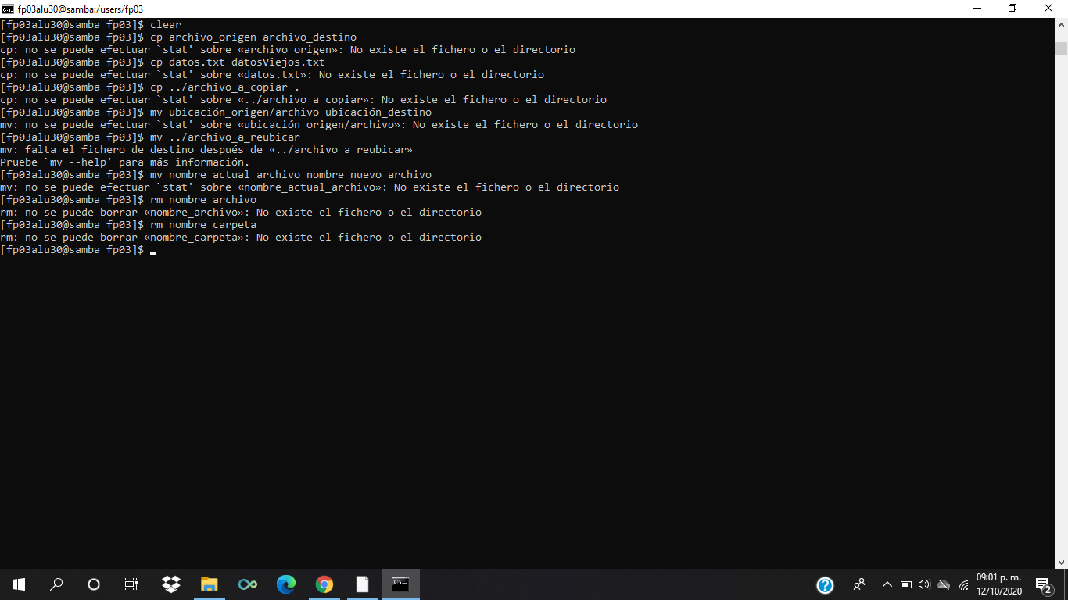

Segundo intento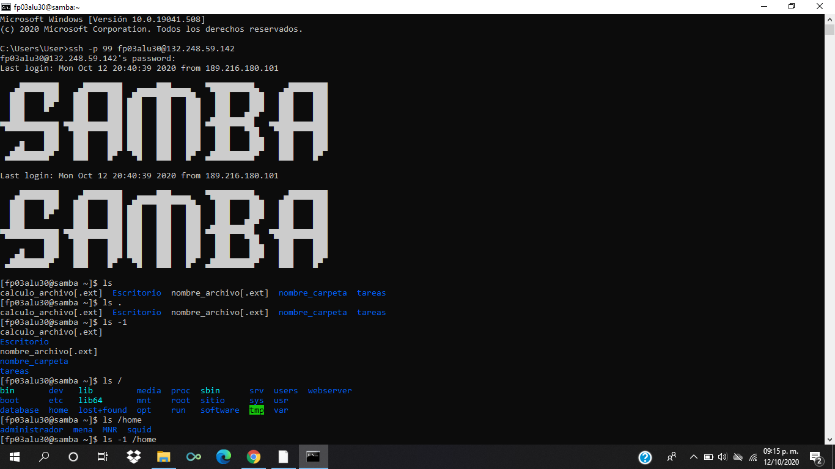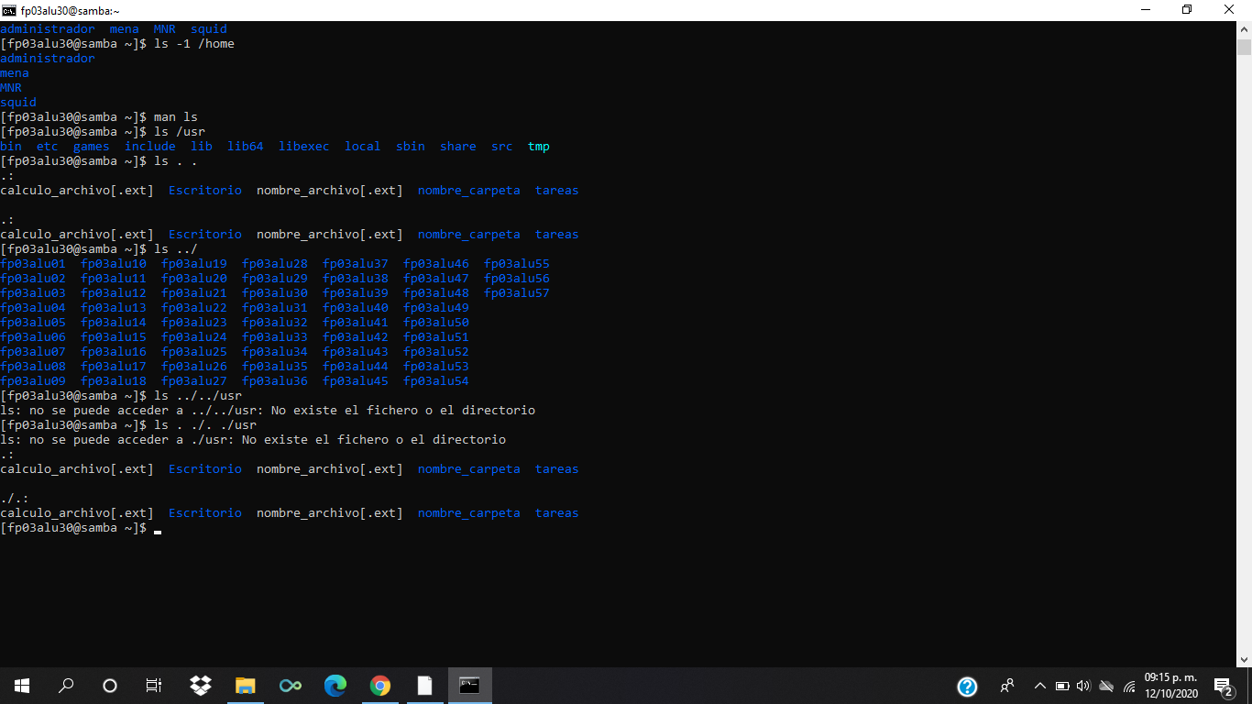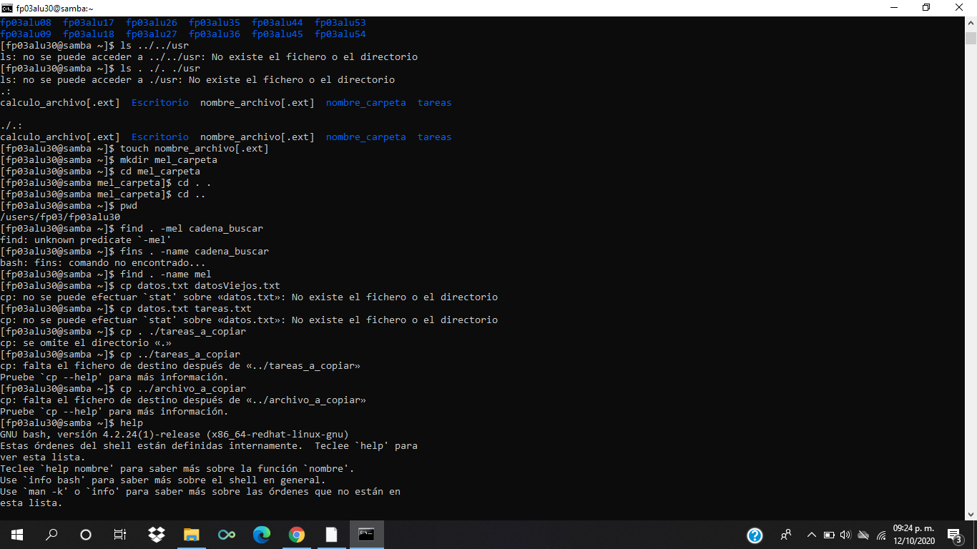

**Conclusiones**

Los primeros comandos los pudo ejecutar sin ningun problema, mientras que en los últimos como no sabía bien de los directorios me marcaba como que no se hallaban entre los comandos, así que solo sabiendo un poco más podría tener un mejor dominio del sistema.